**Ishlab chiqilgan prototip kodini GitHub-ga urnatish va yuklash**

# GitHub-ga ro'yxatdan o'tish

GitHub birgalikda ishlaydigan odamlar guruhlari uchun shaxslar va tashkilotlar uchun foydalanuvchi hisob qaydnomalarini taqdim etadi.

Asosiy elektron pochta manzilingizni tasdiqlash xavfsizlikni kuchaytiradi, GitHub xodimlariga parolingizni unutib qo'ysangiz, sizga yaxshiroq yordam berishga imkon beradi va GitHub-dagi qo'shimcha funktsiyalarga kirish imkoniyatini beradi.

GitHub Enterprise Cloud-ni bepul sinab ko'rishingiz mumkin.

GitHub Enterprise Server-ni bepul sinab ko'rishingiz mumkin.

GitHub profilingizni sozlash va boshqarish

[Mundarija](https://docs.github.com/en/github/setting-up-and-managing-your-github-profile#table-of-contents)

* [Profilingizni sozlash](https://docs.github.com/en/github/setting-up-and-managing-your-github-profile/customizing-your-profile)
  + [Sizning profilingiz haqida](https://docs.github.com/en/github/setting-up-and-managing-your-github-profile/about-your-profile)
  + [Tashkilotingiz profili haqida](https://docs.github.com/en/github/setting-up-and-managing-your-github-profile/about-your-organizations-profile)
  + [Profilingizni shaxsiylashtirish](https://docs.github.com/en/github/setting-up-and-managing-your-github-profile/personalizing-your-profile)
  + [Profilingizni boshqarish README](https://docs.github.com/en/github/setting-up-and-managing-your-github-profile/managing-your-profile-readme)
  + [O'zingizning profilingizda narsalarni yig'ish](https://docs.github.com/en/github/setting-up-and-managing-your-github-profile/pinning-items-to-your-profile)
* [Profilingizdagi hissa jadvallarini boshqarish](https://docs.github.com/en/github/setting-up-and-managing-your-github-profile/managing-contribution-graphs-on-your-profile)
  + [Profilingizdagi hissalarni ko'rish](https://docs.github.com/en/github/setting-up-and-managing-your-github-profile/viewing-contributions-on-your-profile)
  + [Profilingizdagi harakatlaringizning umumiy ko'rinishini ko'rsatish](https://docs.github.com/en/github/setting-up-and-managing-your-github-profile/showing-an-overview-of-your-activity-on-your-profile)
  + [O'zingizning shaxsiy hissangizni profilingizda e'lon qilish yoki yashirish](https://docs.github.com/en/github/setting-up-and-managing-your-github-profile/publicizing-or-hiding-your-private-contributions-on-your-profile)
  + [GitHub Enterprise Server hissangizni GitHub.com profilingizga yuborish](https://docs.github.com/en/github/setting-up-and-managing-your-github-profile/sending-your-github-enterprise-server-contributions-to-your-githubcom-profile)
  + [Nima uchun mening hissalarim profilimda ko'rinmayapti?](https://docs.github.com/en/github/setting-up-and-managing-your-github-profile/why-are-my-contributions-not-showing-up-on-my-profile)
  + [Muammolarni hal qilish sizning xronologiyangizda](https://docs.github.com/en/github/setting-up-and-managing-your-github-profile/troubleshooting-commits-on-your-timeline)

GitHub-da qidirish haqida. Bizning integral qidiruvimiz GitHub-dagi ko'plab omborlarni, foydalanuvchilarni va kod satrlarini qamrab oladi.

Siz butun GitHub-dan global qidirishingiz yoki ma'lum bir omborga yoki tashkilotga qidirishingiz mumkin.

* Butun GitHub-da global qidirish uchun har qanday sahifaning yuqori qismidagi qidiruv maydoniga qidirayotgan narsangizni kiriting va ochiladigan menyuda "All GitHub" -ni tanlang.
* Muayyan omborda yoki tashkilotda qidirish uchun omborga yoki tashkilot sahifasiga o'ting, qidirayotgan narsangizni sahifaning yuqori qismidagi qidiruv maydoniga **kiriting** va Enter tugmasini bosing .

GitHub-da qidiruvni amalga oshirgandan so'ng, natijalarni saralashingiz yoki yon paneldagi tillardan birini bosish orqali ularni yanada yaxshilashingiz mumkin. Qo'shimcha ma'lumot olish uchun " [Qidiruv natijalarini saralash](https://docs.github.com/en/articles/sorting-search-results) " ga qarang .

GitHub qidiruvi har safar GitHub-ga o'zgartirilganda loyihalarni indekslash uchun ElasticSearch klasteridan foydalanadi. Muammolar va tortishish so'rovlari ular yaratilganda yoki o'zgartirilganda indekslanadi.

[GitHub-da qidiruv turlari](https://docs.github.com/en/github/searching-for-information-on-github/about-searching-on-github#types-of-searches-on-github)

GitHub-da kirishingiz mumkin bo'lgan barcha omborlarda quyidagi ma'lumotlarni qidirishingiz mumkin.

* [Omborlar](https://docs.github.com/en/articles/searching-for-repositories)
* [Mavzular](https://docs.github.com/en/articles/searching-topics)
* [Muammolar va so'rovlar](https://docs.github.com/en/articles/searching-issues-and-pull-requests)
* [Muhokamalar](https://docs.github.com/en/github/searching-for-information-on-github/searching-discussions)
* [Kod](https://docs.github.com/en/articles/searching-code)
* [Majburiyatlar](https://docs.github.com/en/articles/searching-commits)
* [Foydalanuvchilar](https://docs.github.com/en/articles/searching-users)
* [Paketlar](https://docs.github.com/en/github/searching-for-information-on-github/searching-for-packages)
* [Vikilar](https://docs.github.com/en/articles/searching-wikis)

[Vizual interfeys yordamida qidirish](https://docs.github.com/en/github/searching-for-information-on-github/about-searching-on-github#searching-using-a-visual-interface)

Shu bilan bir qatorda, GitHub-ni [qidiruv](https://github.com/search) sahifasi yoki [kengaytirilgan qidiruv](https://github.com/search/advanced) sahifasi yordamida [qidirishingiz](https://github.com/search/advanced) mumkin.

[Mukammal Qidiruv](https://github.com/search/advanced) sahifa Izlash so'rovlarni qurish uchun vizual interfeysi beradi. Qidiruvlaringizni omborga ega bo'lgan yulduzlar yoki vilkalar soni kabi turli xil omillar bo'yicha filtrlashingiz mumkin. Kengaytirilgan qidirish maydonlarini to'ldirganingizda, sizning so'rovingiz avtomatik ravishda yuqori qidiruv satrida tuziladi.



[GitHub Enterprise va GitHub.com saytlarini bir vaqtning o'zida qidirish](https://docs.github.com/en/github/searching-for-information-on-github/about-searching-on-github#searching-across-github-enterprise-and-githubcom-simultaneously)

Agar siz GitHub Enterprise-dan foydalansangiz va GitHub Enterprise Cloud-dan foydalangan holda GitHub.com tashkilotining a'zosi bo'lsangiz, GitHub Enterprise sayt ma'muringiz GitHub Connect-ni yoqishi mumkin, shunda siz ikkala muhitda bir vaqtning o'zida qidirishingiz mumkin. Qo'shimcha ma'lumot olish uchun " [GitHub Enterprise va GitHub.com o'rtasida birlashtirilgan qidiruvni yoqish](https://docs.github.com/en/enterprise-server@3.0/admin/guides/developer-workflow/enabling-unified-search-between-github-enterprise-server-and-github-com) " bo'limiga qarang .

Siz faqat GitHub Enterprise-dan ikkala muhitda ham qidirishingiz mumkin. Qidiruvni atrof-muhit bo'yicha [kengaytirish](https://github.com/search/advanced) uchun [kengaytirilgan qidiruv](https://github.com/search/advanced) sahifasida filtrlash parametridan yoki environment:qidiruv prefiksidan foydalanishingiz mumkin . Faqat GitHub Enterprise-da tarkibni qidirish uchun qidiruv sintaksisidan foydalaning environment:local. GitHub.com-da faqat tarkibni qidirish uchun foydalaning environment:github.

Sizning GitHub Enterprise sayt ma'muringiz ulangan GitHub Enterprise Cloud tashkilotidagi barcha ommaviy omborlarni, barcha shaxsiy omborlarni yoki faqat ayrim shaxsiy omborlarni yagona qidirishni yoqishi mumkin.

Agar sizning saytingiz administratori shaxsiy omborlarda birlashtirilgan qidiruvni yoqsa, siz faqat administrator tomonidan birlashtirilgan qidiruvni faollashtirgan va ulangan GitHub.com tashkilotida mavjud bo'lgan shaxsiy omborlardan qidirishingiz mumkin. GitHub.com saytidagi GitHub Enterprise ma'murlaringiz va tashkilot egalari sizning hisobingizga tegishli shaxsiy omborlarni qidirib topa olmaydilar. Amaldagi shaxsiy omborlarni qidirish uchun siz GitHub.com va GitHub Enterprise-dagi shaxsiy hisoblaringiz uchun shaxsiy omborni qidirishni yoqishingiz kerak. Qo'shimcha ma'lumot olish uchun " [GitHub Enterprise hisob qaydnomangizda shaxsiy GitHub.com omborini qidirishni yoqish](https://docs.github.com/en/articles/enabling-private-github-com-repository-search-in-your-github-enterprise-server-account) ."

[Qo'shimcha o'qish](https://docs.github.com/en/github/searching-for-information-on-github/about-searching-on-github#further-reading)

Git omborini yaratish va boshqarish uchun buyruq satridan foydalanmasdan GitHub Desktop-dan foydalanishingiz mumkin.

[Kirish](https://docs.github.com/en/desktop/installing-and-configuring-github-desktop/creating-your-first-repository-using-github-desktop#introduction)

GitHub Desktop buyruq satridagi matn buyruqlari o'rniga vizual interfeys yordamida GitHub.com ish oqimingizni kengaytiradi va soddalashtiradi. Ushbu qo'llanmaning oxiriga kelib siz GitHub Desktop-dan ombor yaratish, omborga o'zgartirishlar kiritish va GitHub-ga o'zgartirishlarni nashr qilish uchun foydalanasiz.

GitHub Desktop-ni o'rnatganingizdan va GitHub yoki GitHub Enterprise-ga kirgandan so'ng siz o'quv omborini yaratishingiz va klonlashingiz mumkin. O'quv qo'llanmada Git va GitHub bilan ishlash asoslari, shu jumladan matn muharriri o'rnatish, filial yaratish, majburiyat olish, GitHub.com saytiga o'tish va ochish so'rovini ochish kiradi. Agar sizda hali GitHub Desktop-da biron bir ombor bo'lmasa, o'quv qo'llanmasi mavjud.

O'quv qo'llanmasini to'ldirishni tavsiya etamiz, ammo agar siz GitHub Desktop-ni yangi omborni yaratish orqali o'rganishni istasangiz, ushbu qo'llanma sizga Git omborida ishlash uchun GitHub Desktop-dan foydalanishga yordam beradi.

[1-qism: GitHub Desktop-ni o'rnatish va hisobingizni tasdiqlash](https://docs.github.com/en/desktop/installing-and-configuring-github-desktop/creating-your-first-repository-using-github-desktop#part-1-installing-github-desktop-and-authenticating-your-account)

GitHub Desktop-ni har qanday qo'llab-quvvatlanadigan operatsion tizimga o'rnatishingiz mumkin. Dasturni o'rnatganingizdan so'ng, o'quv omborini yaratish va klonlashdan oldin siz GitHub yoki GitHub Enterprise-da tizimga kirishingiz va o'z hisobingizni tasdiqlashingiz kerak.

O'rnatish va autentifikatsiya qilish to'g'risida qo'shimcha ma'lumot olish uchun " [GitHub Desktop-ni sozlash](https://docs.github.com/en/desktop/installing-and-configuring-github-desktop/setting-up-github-desktop) " [bo'limiga](https://docs.github.com/en/desktop/installing-and-configuring-github-desktop/setting-up-github-desktop) qarang .

[2-qism: Yangi omborni yaratish](https://docs.github.com/en/desktop/installing-and-configuring-github-desktop/creating-your-first-repository-using-github-desktop#part-2-creating-a-new-repository)

Agar GitHub Desktop bilan bog'langan biron bir omboringiz bo'lmasa, "Ishni boshlaymiz!" ko'rinish, bu erda siz o'quv omborini yaratish va klonlashni, Internetdagi mavjud omborni klonlashni, yangi omborni yaratishni yoki qattiq diskdan mavjud omborni qo'shishni tanlashingiz mumkin. 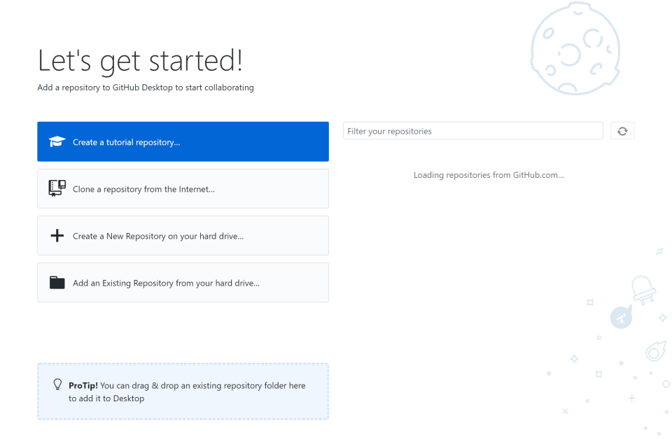

[O'quv omborini yaratish va klonlash](https://docs.github.com/en/desktop/installing-and-configuring-github-desktop/creating-your-first-repository-using-github-desktop" \l "creating-and-cloning-a-tutorial-repository)

GitHub Desktop-dan foydalanishda mashq qilish uchun birinchi loyihangiz sifatida o'quv omborini yaratish va klonlashingizni tavsiya qilamiz.

1. **O'quv ombori yaratish-ni** bosing **va uni klonlang** .

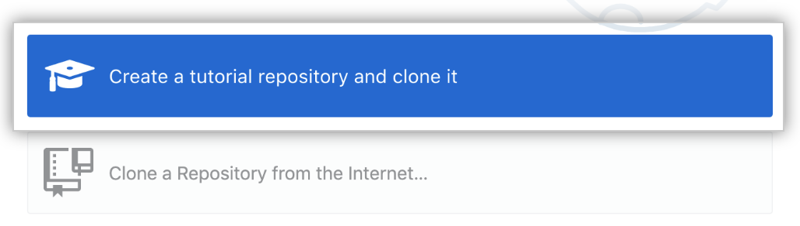

1. Matn muharriri o'rnatish, filial yaratish, faylni tahrirlash, majburiyatni bajarish, GitHub-da nashr etish va tortishish haqidagi so'rovni ochish uchun o'quv qo'llanmasidagi ko'rsatmalarga amal qiling.

[Yangi ombor yaratish](https://docs.github.com/en/desktop/installing-and-configuring-github-desktop/creating-your-first-repository-using-github-desktop#creating-a-new-repository)

Agar siz o'quv omborini yaratish va klonlashni xohlamasangiz, siz yangi ombor yaratishingiz mumkin.

1. Bosing **..., qattiq diskdan bir yangi omborini yaratish** .

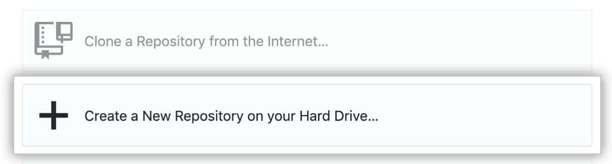

1. Maydonlarni to'ldiring va afzal variantlarni tanlang.

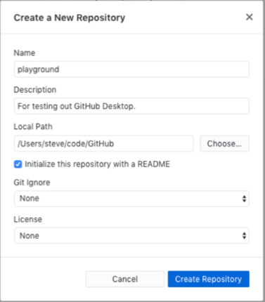

* + "Ism" sizning omboringiz nomini mahalliy va GitHub-da belgilaydi.
  + "Tavsif" - bu sizning omboringizning maqsadi haqida ko'proq ma'lumot berish uchun foydalanishingiz mumkin bo'lgan ixtiyoriy maydon.
  + "Mahalliy yo'l" sizning omboringizning joylashishini kompyuteringizda o'rnatadi. Odatiy bo'lib, GitHub Desktop sizning omborlaringizni saqlash uchun *Hujjatlar* papkasida *GitHub* papkasini yaratadi , lekin siz kompyuteringizdagi istalgan joyni tanlashingiz mumkin. Sizning yangi omboringiz tanlangan joy ichidagi papka bo'ladi. Masalan, agar siz omboringizni nomlasangiz , mahalliy yo'lingiz uchun tanlagan papkangiz ichida *O'quv qo'llanmasi* nomli papka yaratiladi. GitHub Desktop keyingi safar yangi omborni yaratishda yoki klonlashda tanlagan joyingizni eslab qoladi.Tutorial
  + **Ushbu omborni README bilan boshlash***README.md* fayli bilan dastlabki majburiyatni yaratadi . READMElar odamlarga sizning loyihangizning maqsadini tushunishga yordam beradi, shuning uchun biz buni tanlab, foydali ma'lumotlar bilan to'ldirishni tavsiya etamiz. Kimdir GitHub-dagi omboringizga tashrif buyurganida, README - bu sizning loyihangiz haqida bilib olgach, birinchi narsa. Qo'shimcha ma'lumot olish uchun " [README haqida](https://docs.github.com/en/articles/about-readmes) " ga qarang .
  + **Git e'tiborsizlik** Ochiladigan menyu siz versiyasi nazorati saqlash istamayman mahalliy hovuzida muayyan fayllarni e'tiborsizlik maxsus faylni qo'shish imkonini beradi. Agar siz foydalanadigan ma'lum bir til yoki ramka mavjud bo'lsa, mavjud ro'yxatdan variantni tanlashingiz mumkin. Agar siz yangi boshlayotgan bo'lsangiz, ushbu tanlovni o'tkazib yuborishdan qo'rqmang. Qo'shimcha ma'lumot olish uchun " [Fayllarni e'tiborsiz qoldirish](https://docs.github.com/en/github/getting-started-with-github/ignoring-files) " bo'limiga qarang .
  + **Litsenziya** Ochiladigan menyu siz uchun ochiq-manba litsenziyasi kiritish imkonini beradi *LITSENZIYA* sizning hovuzida fayl. Siz darhol litsenziyani qo'shishdan tashvishlanishingizga hojat yo'q. Mavjud ochiq manbali litsenziyalar va ularni omboringizga qanday qo'shish haqida ko'proq ma'lumot olish uchun " [Omborni litsenziyalash](https://docs.github.com/en/articles/licensing-a-repository) " bo'limiga qarang .

1. **Repository yaratish-ni** bosing .

[3-qism: GitHub Desktop-ni o'rganish](https://docs.github.com/en/desktop/installing-and-configuring-github-desktop/creating-your-first-repository-using-github-desktop#part-3-exploring-github-desktop)

Ekranning yuqori qismidagi fayl menyusida siz GitHub Desktop-da bajarishingiz mumkin bo'lgan sozlamalar va amallarga kirishingiz mumkin. Aksariyat harakatlar sizga samarali ishlashingizga yordam beradigan klaviatura yorliqlariga ega. Klaviatura yorliqlarining to'liq ro'yxatini " [Klaviatura yorliqlari](https://docs.github.com/en/desktop/getting-started-with-github-desktop/keyboard-shortcuts) " ga qarang .

[GitHub Desktop menyu satri](https://docs.github.com/en/desktop/installing-and-configuring-github-desktop/creating-your-first-repository-using-github-desktop#the-github-desktop-menu-bar)

GitHub Desktop dasturining yuqori qismida sizning omboringizning hozirgi holatini ko'rsatadigan satrni ko'rasiz.

* **Joriy ombor** siz ishlayotgan ombor nomini ko'rsatadi. GitHub Desktop-dagi boshqa omborga o'tish uchun **joriy omborni** bosishingiz mumkin .
* **Joriy filial** siz ishlayotgan filial nomini ko'rsatadi. O'zingizning omboringizdagi barcha filiallarni ko'rish, boshqa filialga o'tish yoki yangi filial yaratish uchun **joriy filialni** bosishingiz mumkin . O'zingizning omboringizda tortishish so'rovlarini yaratganingizdan so'ng, ularni **hozirgi filialni** bosish orqali ko'rishingiz mumkin .
* **Nashr ombori** paydo bo'ldi, chunki siz GitHub-da omboringizni hali nashr etmagansiz, buni keyingi bosqichda amalga oshirasiz. Barning ushbu qismi sizning hozirgi filialingiz va omboringiz holatiga qarab o'zgaradi. O'zingizning mahalliy va uzoqdagi omborlaringiz o'rtasida ma'lumotlar almashinuvini ta'minlaydigan turli xil kontekstga bog'liq harakatlar mavjud.

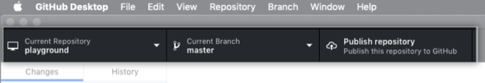

[O'zgarishlar va tarix](https://docs.github.com/en/desktop/installing-and-configuring-github-desktop/creating-your-first-repository-using-github-desktop" \l "changes-and-history)

Chap panelda **O'zgarishlar** va **Tarix** ko'rinishini topasiz . 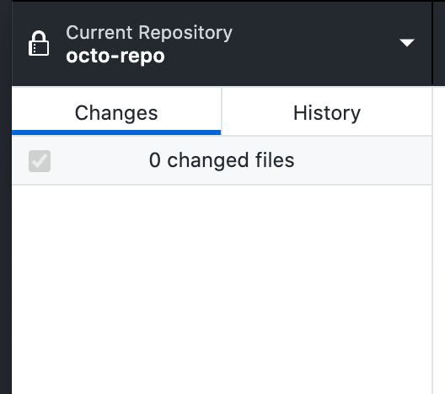

* **O'zgarishlar** Agar sizning joriy filialida fayllar uchun qilgan ayting lekin mahalliy depoya sodir yo'q shou o'zgarishlar ko'rish. Pastki qismida "Xulosa" va "Tavsif" matnli qutilari va **BRANCHga majburiyat** tugmasi joylashgan. Bu erda siz yangi o'zgarishlarni amalga oshirasiz. " **BRANCHga topshirish"** tugmasi dinamik bo'lib, qaysi filialga o'zgartirishlar kiritayotganingizni ko'rsatadi. 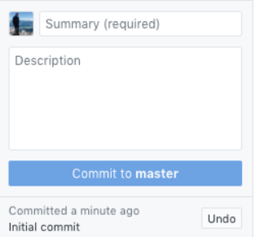
* **Tarix** Hovuzning joriy bo'limini ko'rsatadi oldingi qilgan ko'rish. O'zingizning omboringizni yaratganingizda GitHub Desktop tomonidan yaratilgan "Dastlabki majburiyat" ni ko'rishingiz kerak. Sodir o'ng uchun, jihozi yaratish esa siz tanlagan variantlari qarab, siz ko'rishingiz mumkin *.gitattributes* , *.gitignore* , *litsenziya* , yoki *README* fayllarini. Siz ushbu faylning farqini ko'rish uchun har bir faylni bosishingiz mumkin, ya'ni ushbu faylda kiritilgan o'zgarishlar. Dif faqat faylning o'zgargan qismlarini ko'rsatadi, butun tarkibni emas. 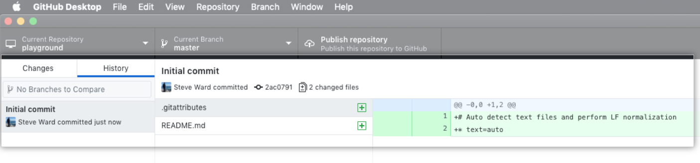

[4-qism: GitHub-ga omboringizni nashr etish](https://docs.github.com/en/desktop/installing-and-configuring-github-desktop/creating-your-first-repository-using-github-desktop#part-4-publishing-your-repository-to-github)

Yangi omborni yaratishda u faqat sizning kompyuteringizda mavjud va siz omborga faqat siz kirishingiz mumkin. O'zingizning omboringizni GitHub-da bir nechta kompyuterlarda sinxronlashtirilishi va boshqa odamlarga kirishiga ruxsat berish uchun nashr etishingiz mumkin. O'zingizning omboringizni nashr qilish uchun mahalliy o'zgarishlarni GitHub-ga o'tkazing.

1. Menyu satrida **Repository-** ni **nashr etish-ni** bosing .

Omborni nashr etish

* + GitHub Desktop avtomatik ravishda "Ism" va "Tavsif" maydonlarini omborni yaratishda kiritgan ma'lumotlar bilan to'ldiradi.
  + **Ushbu kodni shaxsiy holda saqlash** sizning loyihangizni kim ko'rishi mumkinligini boshqarish imkonini beradi. Agar siz ushbu parametrni tanlanmagan holda qoldirsangiz, GitHub-dagi boshqa foydalanuvchilar sizning kodingizni ko'rishlari mumkin. Agar siz ushbu parametrni tanlasangiz, sizning kodingiz hammaga ochiq bo'lmaydi.
  + **Tashkiloti** Ochiladigan menyu, agar mavjud bo'lsa, siz GitHub haqida tegishli ekanini ma'lum bir tashkilot uchun jihozi nashr imkonini beradi.

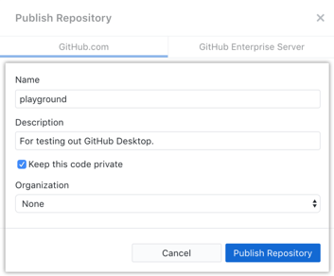

1. Bosing **Repository e'lon qilish** tugmasini.
2. GitHub.com-dagi omborga GitHub Desktop-dan kirishingiz mumkin. Fayl menyusida **Repository-** ni bosing, so'ng **GitHub-da View** ni bosing . Bu sizni to'g'ridan-to'g'ri standart brauzeringizdagi omborga olib boradi.

[5-qism: O'zgarishlarni kiritish, majburlash va majburlash](https://docs.github.com/en/desktop/installing-and-configuring-github-desktop/creating-your-first-repository-using-github-desktop#part-5-making-committing-and-pushing-changes)

O'zingizning omboringizni yaratganingiz va nashr etganingizdan so'ng, siz o'zingizning loyihangizga o'zgartirishlar kiritishga va o'zingizning omboringizga birinchi majburiyatingizni tayyorlashni boshlashga tayyormiz.

1. GitHub Ish stoli ichidan sizning tashqi muharriri ishga tushirish uchun, tugmasini bosing **omborini** , keyin tugmasini bosing **Ochish *gazetasi*** . Qo'shimcha ma'lumot olish uchun " [Standart tahrirlovchini sozlash](https://docs.github.com/en/desktop/getting-started-with-github-desktop/configuring-a-default-editor) " bo'limiga qarang .

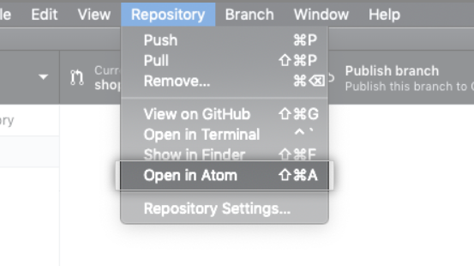

1. Siz ilgari yaratgan *README.md* fayliga bir oz o'zgartiring . Siz o'zingizning loyihangizni tavsiflovchi ma'lumotni qo'shishingiz mumkin, masalan, u nima qiladi va nima uchun foydalidir. O'zgarishlaringizdan qoniqsangiz, ularni matn muharririda saqlang.
2. GitHub Desktop-da **O'zgarishlar** ko'rinishiga o'ting. Fayllar ro'yxatida siz *README.md-ni* ko'rishingiz kerak . *README.md* faylining chap qismidagi tasdiq belgisi, faylga kiritilgan o'zgarishlar siz qilgan majburiyatning bir qismi bo'lishini ko'rsatadi. Kelajakda siz bir nechta fayllarga o'zgartirish kiritishingiz mumkin, lekin faqat ba'zi fayllarga kiritilgan o'zgarishlarni amalga oshirishni xohlaysiz. Agar fayl yonidagi tasdiq belgisini bosgan bo'lsangiz, u fayl majburiyatga kiritilmaydi.

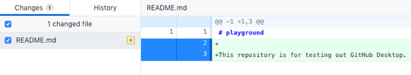

1. **O'zgarishlar** ro'yxatining pastki qismida majburiyat to'g'risida xabarni kiriting. Profil rasmingizning o'ng tomoniga majburiyatning qisqacha tavsifini kiriting. Biz *README.md* faylini o'zgartirganimiz uchun , "Loyihaning maqsadi to'g'risida ma'lumot qo'shing" - bu yaxshi xulosa. Xulosa ostida siz "Ta'rif" matn maydonini ko'rasiz, bu erda majburiyatdagi o'zgarishlarning uzunroq tavsifini yozishingiz mumkin, bu loyiha tarixiga nazar tashlashda va nima uchun o'zgarishlar kiritilganligini tushunishda foydalidir. *README.md* faylini asosiy yangilashni amalga *oshirayotganingiz* uchun, tavsifni o'tkazib yuborishingiz mumkin.

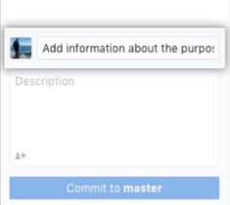

1. **NOMNING FILIALI uchun majburiyatni** bosing . Amalga oshirish tugmasi sizning hozirgi filialingizni ko'rsatadi, shuning uchun kerakli filialni topshirishga ishonchingiz komil bo'lishi mumkin.

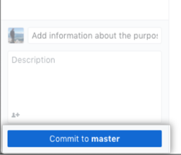

1. O'zgarishlaringizni GitHub-dagi masofaviy omborga o'tkazish uchun **Push** Origin-ni **bosing** .

Push kelib chiqishi

* **Push kelib** tugmasini siz GitHub uchun deponuzu nashr chertayotgan Shu biridir. Ushbu tugma Git ish oqimida bo'lgan joyga qarab kontekstual ravishda o'zgaradi. Endi Push originuning 1yonida GitHub-ga o'tkazilmagan bitta majburiyat borligini ko'rsatib qo'yish kerak.
* **Push-ning kelib chiqishi** "kelib chiqishi" degani, siz originGitHub.com-dagi loyihangizning ombori bo'lgan chaqirilgan masofadan boshqarish pultiga o'zgartirish kiritishingizni anglatadi . GitHub-ga yangi majburiyatlarni kiritmaguningizcha, sizning loyihangizning kompyuteringizdagi ombori bilan GitHub.com-dagi omborxonasi o'rtasida farqlar bo'ladi. Bu sizga mahalliy miqyosda ishlashga imkon beradi va faqat GitHub.com saytiga tayyor bo'lgandan keyin o'zgartirishlar kiritadi.

1. **O'zgarishlar** ko'rinishining o'ng tomonidagi oynada keyingi harakatlar uchun takliflarni ko'rasiz. Brauzeringizda GitHub-dagi omborni ochish uchun GitHub-da **Ko'rish-** ni bosing .

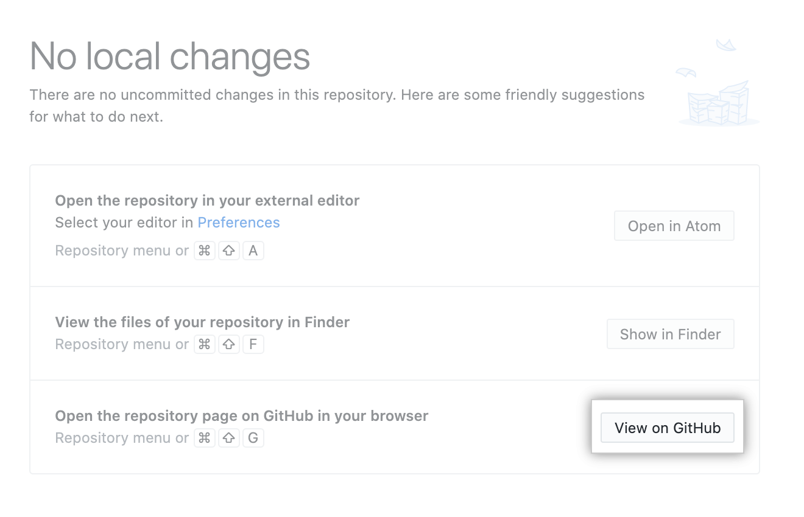

1. Brauzeringizda **2 ta majburiyatni** bosing . Ushbu omborda GitHub-da bajariladigan ishlar ro'yxatini ko'rasiz. Birinchi majburiyat siz GitHub Desktop-da qilgan majburiyligingiz bo'lishi kerak.

GitHub-ning sizning ma'lumotlaringizdan foydalanishi haqida

GitHub sizni tegishli vositalar, odamlar, loyihalar va ma'lumotlar bilan bog'lash uchun sizning omboringiz ma'lumotlaridan foydalanadi.

[GitHub-ning sizning ma'lumotlaringizdan foydalanishi haqida](https://docs.github.com/en/github/understanding-how-github-uses-and-protects-your-data/about-githubs-use-of-your-data#about-githubs-use-of-your-data)

GitHub metama'lumotlarni yig'adi va mahsulot tarkibidagi umumiy tushunchalarni etkazish uchun tarkib naqshlarini tahlil qiladi. Bu ombor omborlaridan olingan ma'lumotlardan foydalanadi, shuningdek ombor egasi GitHub bilan opt-in orqali ma'lumot almashishni tanlaganida metadata va shaxsiy omborlardan olingan umumiy ma'lumotlarni ishlatadi. Agar siz shaxsiy omborni ma'lumotlarni ishlatishda tanlasangiz, u ushbu maxsus omborni faqat o'qish uchun tahlil qiladi.

Odatiy bo'lib, barcha ommaviy omborlar GitHub Arxiv dasturiga kiritilgan bo'lib, GitHub va Software Heritage Foundation va Internet Archive kabi tashkilotlar hamkorligi bilan dunyodagi ochiq kodli dasturiy ta'minotni uzoq muddatli saqlashni ta'minlaydi. Qo'shimcha ma'lumot olish uchun " [GitHub-da tarkib va ​​ma'lumotlarni arxivlash to'g'risida](https://docs.github.com/en/github/creating-cloning-and-archiving-repositories/about-archiving-content-and-data-on-github#about-the-github-archive-program) " ga qarang .

Shaxsiy hisob qaydnomangizda GitHub saqlaydigan metadata eksport qilishingiz va ko'rib chiqishingiz mumkin. Qo'shimcha ma'lumot olish uchun " [Shaxsiy hisob qaydnomangizning arxivini so'rash](https://docs.github.com/en/articles/requesting-an-archive-of-your-personal-account-s-data) " bo'limiga qarang .

Agar siz shaxsiy ombor uchun ma'lumotlardan foydalanishni tanlasangiz, biz sizning shaxsiy ma'lumotlaringiz, manba kodingiz yoki tijorat sirlarini bizning [Xizmat ko'rsatish shartlariga](https://docs.github.com/en/articles/github-terms-of-service) muvofiq maxfiy va shaxsiy sifatida ko'rib [chiqishda](https://docs.github.com/en/articles/github-terms-of-service) davom etamiz . Biz o'rganadigan ma'lumotlar faqat yig'ilgan ma'lumotlardan olinadi. Qo'shimcha ma'lumot olish uchun " [Shaxsiy omboringiz uchun ma'lumotlardan foydalanish parametrlarini boshqarish](https://docs.github.com/en/github/understanding-how-github-uses-and-protects-your-data/managing-data-use-settings-for-your-private-repository) " bo'limiga qarang .

Biz [GitHub blogida](https://github.com/blog) metama'lumotlardan yoki umumiy ma'lumotlardan foydalanadigan yangi yangi xususiyatlarni e'lon qilamiz .

[Ma'lumotlar xavfsizlik bo'yicha tavsiyalarni qanday yaxshilaydi](https://docs.github.com/en/github/understanding-how-github-uses-and-protects-your-data/about-githubs-use-of-your-data#how-data-improves-security-recommendations)

Ma'lumotlaringizdan qanday foydalanish mumkinligiga misol sifatida biz sizning omboringizdagi bog'liqlikdagi xavfsizlik zaifligini aniqlaymiz va ogohlantiramiz. Qo'shimcha ma'lumot olish uchun " [Zaif bog'liqliklar to'g'risida ogohlantirishlar to'g'risida](https://docs.github.com/en/github/managing-security-vulnerabilities/about-alerts-for-vulnerable-dependencies) " ga qarang .

Xavfsizlikning mumkin bo'lgan zaif tomonlarini aniqlash uchun GitHub sizning loyihangizga bog'liqliklar ro'yxatini tuzish uchun qaramlik manifest faylingiz tarkibini tekshiradi.

GitHub shuningdek, o'zingizning qaramligingiz uchun qilingan o'zgarishlardan o'rganadi. Masalan, xavfsizlik signalini olganingizdan so'ng, siz zaif versiyani xavfsiz versiyaga yangilasangiz va boshqalar ham xuddi shunday qilsa, GitHub zaiflikni qanday tuzatishni o'rganadi va ta'sirlangan reposlarga o'xshash tuzatishni tavsiya qilishi mumkin.

[Maxfiylik va ma'lumotlar almashish](https://docs.github.com/en/github/understanding-how-github-uses-and-protects-your-data/about-githubs-use-of-your-data#privacy-and-data-sharing)

Xususiy omborxona ma'lumotlari skanerdan o'tkaziladi va GitHub xodimlari tomonidan o'qilmaydi. Inson ko'zlari sizning shaxsiy omborlaringiz tarkibini hech qachon ko'rmaydi, faqat bizning [Foydalanish shartlarida ko'rsatilganidan tashqari](https://docs.github.com/en/articles/github-terms-of-service/#3-access) .

Shaxsiy yoki ombor ma'lumotlaringiz uchinchi shaxslar bilan bo'lishilmaydi. Biz tahlilimiz natijasida olingan umumiy ma'lumotlarni sheriklarimiz bilan bo'lishishimiz mumkin.

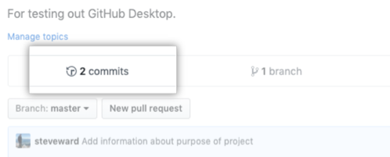

[Xulosa](https://docs.github.com/en/desktop/installing-and-configuring-github-desktop/creating-your-first-repository-using-github-desktop#conclusion)

Siz endi ombor yaratdingiz, GitHub-ga omborni nashr qildingiz, majburiyat qildingiz va GitHub-ga o'zgartirishlar kiritdingiz. Siz yaratgan yoki hamkorlik qiladigan boshqa loyihalarga o'z hissangizni qo'shganda ham xuddi shu ish jarayoniga amal qilishingiz mumkin.

**6-topshiriq: Xarajatlar smetasi (Bu topshiriq har bir iteratsiyadan keyin bajarilishi kerak, keyingisi boshida)**GitHub Desktop yordamida birinchi omboringizni yaratish(Har bir qadami va yaratilgan qismlari yoritilib boriladi xisobotda)